# Praktische Umsetzung

Dieses Kapitel beschreibt die praktische Umsetzung. Zu Beginn wird die VM auf der Software Virtual Box installiert. Anschließend ist auf der VM der Linux Server zu installieren. Danach werden die einzelnen Installations- und die Konfigurationsschritte erklärt. Der vollständige, installierte und konfigurierte Server beinhaltet keine grafische Oberfläche, sondern eine command-line. Die Erweiterungen wie zum Beispiel DHCP, DNS, AD, IMAP und Benutzer werden mittels command Befehlen hinzugefügt. Mehr dazu findet man in den jeweiligen Konfigurationsabschnitten. Wenn der Server vollständig läuft und alle Features laufen, geht es an die Softwareprogrammierung. Zuerst sollte der Code UDP basierend geschrieben werden. Durch Recherche und Rücksprache mit dem Partner, wurde sich für TCP entschieden. Aus dem folgenden Grund, da TCP verbindungsorientiert und zuverlässig ist. Verbindungsorientiert heißt so viel, wie dass zuerst eine Verbindung zum Server hergestellt wird. Dann erst werden weitere Anfragen durchgeführt. Es werden keine Daten in falscher Reihenfolge oder Datenpakete verloren gehen wie bei UDP. Das TCP Protokoll fordert automatisch das Verlorene oder fehlerbehaftete Paket neu an. Um die Arbeit mit dem Diplomarbeitspartner zu vereinfachen, wird eine GitHub Projekt angelegt, wo man verfolgen kann, wer wann am Programmcode gearbeitet hat bzw. was verbessert worden ist. Es werden auch die ganzen einzelnen Dokumentationen hochgeladen. Der Link zum GitHub Projekt befindet sich beim Unterpunkt Quellen. Der Programmcode wird in dem Programm PyCharm Community Edition 2021 2.2 implementiert.

# Ubuntu Server Installation

Um den virtuellen Server installieren zu können muss man die Software Oracle VM VirtualBox installieren [VirtualBox herunterladen | heise Download](https://www.heise.de/download/product/virtualbox-40385/download). Wenn das erledigt ist, benötigt man die Installation des Ubuntu Server [Get Ubuntu Server | Download | Ubuntu](https://ubuntu.com/download/server). Dieser Linux Ubuntu ist für Server speziell ausgelegt. Diese Software besitzt keine grafische Oberfläche, wenn man eine Oberfläche benötigt, kann man sich auch für das normale Ubuntu entscheiden. Möchte man die Iso Datei nicht auf eine CD brennen, kann man auch die OpenSource Software Daemon Tools installieren.

# Installation VirtualBox

Die Exe Datei ausführen und den Speicherort auswählen. Wurde das alles erledigt, ist auf den Button fertig stellen zu klicken und die Software sollte dann so aussehen.

Ein Bild, das Text enthält.

Abbildung Virtual Box Oberfläche

# Neue Maschine erstellen

Zuerst muss man auf Neu klicken. Dann öffnet sich ein Fenster Name und Betriebssystem.

## Name und Betriebssystem

In diesem Fenster kann man den Namen der neu angelegten virtuellen Maschine festlegen. Der komplette Server wird EdelAng-Server HTL benannt. Dann den Speicherort und das Betriebssystem auswählen mit der gewünschten Version. Mit weiter bestätigen.

Ein Bild, das Text enthält.

Abbildung Name und Betriebssystem für Virtuelle Maschine auswählen

## Speichergröße

In dem Neuen geöffneten Fenster kann man den Speicher festlegen. Es wird sich für die empfohlene Größe entschieden 1024MB.

Ein Bild, das Text enthält.

Abbildung Speichergröße von der VM

## Festplatte auswählen

Wenn man auf Weiter klickt, kommt ein Fenster, was abfragt, ob man eine neue virtuelle Festplatte, keine Festplatte oder eine vorhandene Festplatte nutzen will. Es wird eine neue Festplatte installiert, da keine vorhanden war.

Ein Bild, das Text enthält.

Abbildung Festplatte auswählen

Wenn man auf Erzeugen klickt, kommt das Fenster Dateityp der Festplatte. Es gibt drei Punkte zur Auswahl VDI, VHD und VMDK. Es wird der 1. Dateityp VDI ausgewählt, da dieser die meisten Features hat. Das wird auch von den Lehrpersonen empfohlen.

Ein Bild, das Text enthält.

Abbildung Dateitype der Festplatte auswählen

Dann auf Weiter klicken, ein neues Fenster öffnet sich, und zwar wie die Speicherung erfolgen soll. Entweder kann man dynamisch alloziert oder eine feste Größe auswählen. Dynamisch alloziert nimmt nur so viel Speicherplatz weg wie viel es wirklich benötigt. Die feste Größe nimmt jedoch den Platz von Anfang an weg. Hier wird für das dynamische allozierte ausgewählt.

Ein Bild, das Text enthält.

Abbildung Art der Speicherung der virtuellen Festplatte

Wieder auf Weiter klicken und das Fenster Dateiname und Größe der Festplatte erscheint. Der Dateiname wird zu EdelAng-Server HTL verändert und die Größe wird auf 10GB eingestellt.

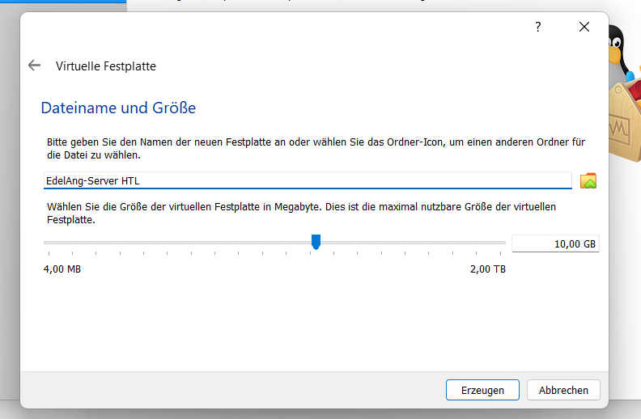

Abbildung Dateiname und Größe der Festplatte auswählen

Ein Bild, das Text enthält.
Auf den Button Erzeugen klicken und es erscheint die Zusammenfassung der virtuellen Maschine.

Abbildung Virtual Box Oberfläche mit der angelegten VM

## 3.4 Grund Konfiguration

Jetzt wird die virtuelle Maschine normal gestartet. Es erscheint ein Fenster, wo man die Iso Datei auswählen muss.

Ein Bild, das Text enthält.

Abbildung Betriebssystem auswählen für den Server

Dann auf Starten klicken und die Sprache auswählen und mit Enter bestätigen.

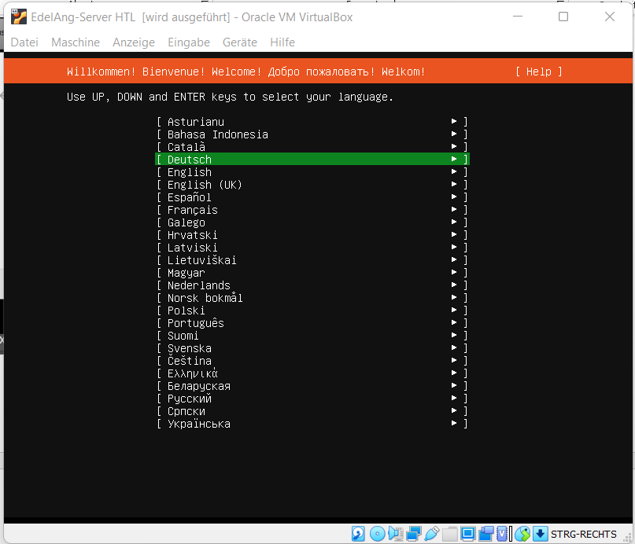

Abbildung Sprache des Servers auswählen

Dann das Tastaturlayout auswählen und auf Erledigt mit den Pfeil Tasten, anschließend auf Enter drücken.

Ein Bild, das Text enthält.

Abbildung Tastaturbelegung des Servers auswählen

Anschließend öffnet sich ein Fenster was für ein Typ installiert werden soll. Einmal Ubuntu Server, und Ubuntu Server minimized. Das Kreuz wird bei den Normalen gesetzt und dann wieder auf Erledigt gehen und Enter anklicken.

Ein Bild, das Text enthält.

Abbildung Typ der Installation des Linux Server

Es verlangt nach einer Netzwerkverbindung, damit der PC mit anderen Maschinen kommunizieren kann. Es wird sich für IPv4 entschieden auf Automatisch DHCP gestellt und dann wieder auf Erledigt klicken.

Ein Bild, das Text enthält.

Abbildung Netzwerkverbindung des Servers

Jetzt öffnet sich die Proxy Konfiguration. Dort wird alles unverändert übernommen.

Ein Bild, das Text enthält.

Abbildung Proxy-Adresse Konfiguratonsfenster

Als nächster Konfigurationsschritt wird eine sogenannte Ubuntu-Archiv-Mirror Adresse abgefragt. Dort bleibt wie beim Proxy Server alles unverändert.

Ein Bild, das Text enthält.

Abbildung Mirror-Adresse des Servers

Weiter geht es mit der Partitionierung. Wir wählen den Punkt Eine ganze Festplatte aus und in LVM-Gruppen aus. Warum LVM? Bei LVM kann ein Dateisystem nachträglich vergrößert werden und es ist ein häufiges Partitionierungsschema im Linux Bereich.

Ein Bild, das Text enthält.

Abbildung Speicherplatzkonfiguration am Server Teil1

Zum Schluss ist eine Zusammenfassung der ganzen Speicherplatzkonfiguration zu sehen.

Ein Bild, das Text enthält.

Abbildung Speicherplatzkonfiguration am Server Teil2

## Profileinrichtung

Es ist ein Profil mit den Namen der Diplomarbeitsverfasser zu erstellen. Es wird nach einem Namen des Servers gefragt. Das ist fast der gleiche Name wie bei der virtuellen Maschine. Außer dass unterstriche verwendet werden und alles klein geschrieben wird. Der Benutzername ist aus den ersten paar Buchstaben der Nachnamen der Verfasser Edelmann und Angerer erstellt worden. Das Passwort wird vom Verfasser gewählt und bleibt geheim.

Ein Bild, das Text enthält.

Abbildung Profil des Server Benutzers anlegen

## SSH einrichten

Man kann bei der Installierung auswählen, ob man ein SSH haben will oder nicht. Es ist auszuwählen, um ein sicheres Kommunizieren zwischen zwei Computer zu garantieren. Bei SSH-Identität wird Nein angekreuzt.

## Server-Snaps konfigurieren

Jetzt werden beliebte Snaps angezeigt, was in Serverumgebung verwendet, werden können. Nach Recherche und gewissen Diskussionen werden keine Snaps ausgewählt.

## Installation und Neu starten

Hat man bei den Server Snaps auf Erledigt geklickt so wird die Grundkonfiguration installiert. Dies könnten einige Minuten dauern. Wenn das geschafft ist, kommt ganz unten ein Button Jetzt neustarten.

# Server Installation fertig

Der Server wird fertiggestellt und neu gestartet und man kann sich mit dem Benutzernamen und dem Password einloggen. Nunn kann mit dem erweiterten Konfigurieren begonnen werden, DHCP, DNS usw.

Ein Bild, das Text enthält.

Abbildung 19 Server Oberfläche nach Neustart

# DHCP-Konfiguration

Wie gehabt startet man die Software Virtuell Box und darauf den drauf laufenden Server. Danach mit den Anmeldedaten anmelden.

## Installation des DHCP-Services:

Im terminal des Linux Servers das Kommando „sudo apt install isc-dhcp-server“. Der Befehl sudo ist ein Befehl der den Prozess mit den Rechten eines weiteren Benutzers zu Starten. In dem Fall ist es der Benutzer edelang. Wenn man diesen Befehl ausführt, muss man zuerst das Passwort des Benutzers eingeben, um fortzuführen. Apt ist ein Packetmanagment System. Es ist dafür da, um Pakete einfach und schnell zu finden und zu installieren oder deinstallieren und auch das System zu updaten. Der Befehl install ist eigentlich klar, um dieses Datenpaket was man benötigt, hier auf diesem virtuellen System zu installieren. Der letzte Teil isc-dhcp-server wird benötigt, um alle DHCP-Funktionen zu installieren die es im Bereich DHCP gibt. So wird es gemacht:

Ein Bild, das Text enthält.

Abbildung 20 Installation des DHCP-Packet

## DHCP-Konfiguration

DHCP soll in unserem Fall die IP-Adressen Zuweisung zufällig sein. Um das zu gewähren kann man mit Befehl „nano /etc/default/isc-dhcp-server “ erreichen. Um diesen Befehl ausführen zu können muss man zuerst ein Tool herunterladen, was dies ermöglicht. Mit dem Befehl wie angezeigt „sudo apt install embree-tools:

Ein Bild, das Text enthält.

Abbildung 1 DHCP-Konfiguration am Server

Dann den Befehl “nano /etc/default/isc-dhcp-server“ eingeben. Mit diesem Befehl kommst du in den Nano-Editor, um die Netzwerkinterface zu definieren. Als nächstes muss man unter „sudo nano /etc/dhcp/dhcpd.conf“ die DHCP lease definieren. Unter dem Begriff DHCP Lease ist zu verstehen, weil lange die IP-Adresse dem Client zur Verfügung steht. Diese DHCP-Lease ist der wichtigste Begriff im DHCP-Protokoll. Im Command Fenster sieht das wie folgt an:

Ein Bild, das Text enthält.

Abbildung 22 DHCP-Lease definieren

In dem Editor authoritative nicht auskommentieren, weil das dem DHCP-Server mitteilt, des er für die LAN-Verbindungen zuständig ist. Der Editor sollte so verändert werden das man die Subnet die option routers und option domain-name-servers umstellen. Dann alles wieder mit STRG O abspeichern.

## Funktionstest des DHCP-Servers

Nach der ganzen Konfiguration möchte man natürlich wissen, ob der DHCP-Server aktiv ist und arbeitet. Mit dem Befehl „ip r“ sieht man gelistet die default router, welche als DHCP-Server arbeiten:

Ein Bild, das Text enthält.

Abbildung 23 Funktionstest ob über DHCP IP-Adressen vergeben worden sind

Man sieht am Screenshot welche IP-Adressen via DHCP vergeben worden sind. Wie zum Beispiel die Adressen: 10.0.2.2, 10.0.2.15, 195.58.161.123 und 212.186.211.21

# Sudo Benutzer Admin Konfiguration

Zuerst am Ubuntu Server als Root-Benutzer anmelden.

Ein Bild, das Text enthält.

Abbildung 24 Login als Root-Benutzer

Als nächsten Schritt erstellt man einen neuen Sudo-Benutzer. Mit dem Befehl useradd erstellt man unter Linux einen neuen Benutzer. Das -m bedeutet, dass ein Home-Verzeichnis erstellt, wird für den neu angelegten Benutzer, sofern dieser noch nicht existiert. -s gibt die Shell für den Login an für den Benutzer. -c ist ein Kommentar, was in der Kontodatei des Benutzers gespeichert wird.

Ein Bild, das Text enthält.

Abbildung 5 Admin Benutzer angelegt

Jetzt sollte man als Security Technischen Problemen, ein sicheres Passwort erstellen. Dies funktioniert wie folgt. Mit dem Befehl passwd kann man ein Passwort für den Admin-Benutzer anlegen.

Ein Bild, das Text enthält.

Abbildung 26 Passwort für Admin angelegt

Um administrative Aufgaben zu erledigen so muss man den admin zuerst aktivieren mit dem Befehl sudo und mit dem Befehl usermod. Mit -a wird der Admin-Benutzer an eine zusätzliche Gruppe dazugeschaltet. -G gibt wiederum die Gruppe an wo er hinzugefügt werden soll.

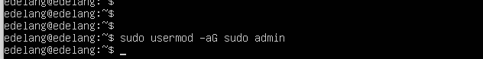

Abbildung 27 Aktivieren und Gruppen Definition des Admin-Benutzers

Um den admin Benutzer zu testen, muss man mit dem Befehl su - admin den Benutzer wechseln. Danach wird das Passwort für Admin abgefragt und wenn das eingegeben ist, kann man mit dem Neuen Benutzer loslegen.

Ein Bild, das Text enthält.

Abbildung 28 Wechsel zu Admin-Benutzer

Um zu überprüfen ob der Admin-Benutzer auch Admin-Rechte hat, kann man beispielsweise einen Verzeichnisbaum zu erstellen. Natürlich wieder das Passwort eintippen und der Verzeichnisbaum wird erstellt.

Ein Bild, das Text enthält.

Abbildung 29 Funktionstest, ob Admin-Benutzer Admin-Rechte hat

# E-Mail-Server konfigurieren

## Postfix installieren

Um den E-Mail-Server zu konfigurieren, muss man zuerst den Postfix installieren. Doch vorher sollte man mit „sudo apt-get“ update die Pakete aktualisieren. Nachdem eingeben von „sudo apt-get install postfix“ werden die ganzen Pakete für Postfix heruntergeladen.

## Postfix konfigurieren

Wenn alles installiert ist, muss man den Postfix konfigurieren. Mit dem Befehl „sudo dpkg-reconfigure postfix“. Dann kommt ein Fenster mit Postfix Konfigurationen. Hier wählen wir als erstes den Typen der Mail Konfiguration aus. In diesem Fall wählt man „Internet-Site“ aus.

Ein Bild, das Text enthält.

Abbildung 30 Postfix Konfiguration des E-Mail-Typs

Danach erscheint wieder ein Fenster was uns fragt was man für ein Mail Namen haben will.

Ein Bild, das Text enthält.

Abbildung 31 Name des Mail Systems

Danach kommt ein Wurzel- und Postmaster-Mail-Empfänger das auf „root“ setzen. Synchrone Update in der Mailwarteschlange auf Nein. Lokale Netzwerke ist die 127.0.0.0/8. Procemail für die lokale Zustellung verwenden auf Nein stellen. Die Postfachgröße auf 0Bytes setzen. Lokales Adresserweiterungszeichen + hinschreiben. Zu verwendende Internet-Protokolle ist alle anzukreuzen. Nachdem alle Postfix konfigurationen beendet sind, könnte man die Postfix Einstellungen mit dem Befehl „sudo postconf -e ` [new setting] ´ ändern. Um die E-Mail-Verbindungen vor Fremdeinwirkung zu schützen, wird ein selbstsigniertes SSL-Zertifikat erstellt.

## SSL-Zertifikat erstellen

Mit den beiden Befehlen “ sudo openssl req -x509 -nodes -newkey rsa:2048 -keyout mailserver.key -out mailserver.crt -nodes -days 365 “, “ sudo openssl req -new -x509 -extensions v3_ca -keyout cakey.pem -out cacert.pem -days 3650“ wir nichts anders als zwei Dateien erstellt. Einmal die mailserver.key und mailserver.crt. Wenn man diese beiden Befehle eingibt kommen jeweils Fragen, die man beantworten kann, aber wenn man sie nicht beantworten will einfach mit Enter weiter, dann wird diese Frage ausgelassen. Mit dem Befehl „sudo mkdir /etc/postfix/ssl“ wird eine Zertifikatsdatei erstellt und mit den Befehlen „sudo mv mailserver.key /etc/postfix/ssl“, „sudo mv mailserver.crt /etc/postfix/ssl“, „sudo mv cakey.pem /etc/postfix/ssl“, „sudo mv cacert.pem /etc/postfix/ssl“, werden diese Zertifikatsdateien in den Ordner verschoben.

## SMTP-AUTH. Einrichten

Für die Sicherung des Servers wird, dass Protokoll SMTP-AUTH. Ausgewählt. Mit den folgenden Befehlen kann der Mail-Server gesichert werden:

Ein Bild, das Text enthält.

Abbildung 32 Befehle zur Sicherung des Mail-Servers

Als nächsten Befehl für die Einrichtung lautet „sudo postconf -e ‚myhostname = patrickedelmann.com‘. Danach wir eine Datei erstellt „sudo nano /etc/postfix/sasl/smtpd.conf“ und diese wird bearbeitet und es wird reingeschrieben „ pwcheck_method: saslauthd, mech_list: plain login“ Nach dieser Postfix erweiterung muss der Postfix-Daemon gestartet werden und das schafft man mit dem Befehl „sudo systemctl restart postfix“.

Ein Bild, das Text enthält.

Abbildung 33 Postfix Erweiterung und Postfix Daemon starten

## Installation von SASL

SASL wird von Postfix verwendet, um Authentifizierungen mittels SMTP AUTH durchzulaufen. Da SMTP AUTH installiert wurden, wird jetzt SASL mit dem Befehl „sudo apt-get install libsasl2-2 sasl2-bin libsasl2-modules. Nach dem Installieren wird die Datei „sudo nano /etc/dafault/sasluths“ bearbeitet. Und zwar in der Zeile #Sholud saslauthd run automatically on startup? und das START= stellt man auf Ja. Dnach wir die Datei gespeichert und beendet. Mit dem Befehl „sudo dpkg-statoverride --force --update --add root sasl 755 /var/spool/postfix/var/run/saslauthd” um die dpkg Satus zu aktualiesiern. Für die Datei wird ein Symlink erstellt „sudo ln -s /etc/default/saslauthd /etc/saslauthd“ und dann wird die SASL-Daemon gestartet mit „sudo /etc/init. d/saslauthd start“.

## Testung des E-Mail-Servers mit Telnet

Um postfix zu überprüfen, wird zuerst eine Verbindung zum Server erstellt und ein E-Mail-Protokoll durchgeführt. Zuerst wird Telnet installiert mit „sudo apt-get install telnet“. Wenn Telnet installiert ist, wird mit dem Befehl „telnet localhost 25“ eine Verbindung via SMTP-Port zum Server hergestellt. Der Server antwortet mit:

Ein Bild, das Text enthält.

Abbildung 34 Output der Verbindung des Mail-Servers

Bei der Ausgabe sieht man, dass der Postfix läuft und eine Postfix Verbindung mit patrickedelmann.com hat. Mit dem Befehl „ehlo localhost“ sieht man folgende Ausgabe:

Ein Bild, das Text enthält.

Abbildung 35 Ausgabe des ehlo localhost

Die Gelbs markierten Ausgaben, sieht man, dass der SMTP AUTH funktioniert. Jetzt kann man den Server sagen, von wem die E-Mail gesendet wurde „mail from: [some-person@some-other-server.com](mailto:some-person@some-other-server.com)“. Dann wird dem Server mitgeteilt an wen die E-Mail versendet werden soll „rcpt to: [root@patrickedelmann.com](mailto:root@patrickedelmann.com)“. Dann mit „data“ kann ein Nachrichtentext versendet werden. Dann die Nachricht eingeben „Patrick Edelmann Schüler der 5AHEL an der HTL-Anichstraße, der Diplomarbeits Meilenstein-E-Mail-Server konfigurieren hat funktioniert. Mein Partner bei der Diplomarbeit ist Simon Angerer ebenfalls Schüler der HTL-Anichstraße. Lg. Edelmann Patrick 5AHEL“. Mit „quit“ kann die Sitzung geschlossen werden. Wenn man alles richtig eingegeben hat, sollte diese Nachricht mit dem Befehl „ll /root/Maildir/new“ angezeigt werden.

Ein Bild, das Text enthält.

Abbildung 36 Ausgabe der E-Mail die versendet wurde

# Konzept für den Programmcode

Ziel: Unser Ziel ist es, ein Python-Programm zu entwickeln, mit dem sich ein virtueller Linux Ubuntu-Server kommunizieren lässt.

Voraussetzungen: Ein Linux Ubuntu-Server soll vorhanden sein. Der Server muss über eine Netzwerkverbindung mit dem Client (dem Computer, auf dem das Python-Programm läuft) verbunden sein. Eine SSH-Verbindung zwischen dem Client und dem Server ist erforderlich. Python-Programmiersprache muss installiert sein.

Funktionalität: Der Benutzer muss in der Lage sein, über das Python-Programm Befehle an den Server zu senden und mit diesem zu kommunizieren. Das Programm sollte in der Lage sein, Dateien auf dem Server zu lesen, zu schreiben und zu bearbeiten. Die Kommunikation zwischen dem Client und dem Server muss über SSH erfolgen. Das Programm sollte auch in der Lage sein, verschiedene Arten von Daten zu empfangen und zu senden.

Testen: Die Funktionalität des Programms muss auf dem Diplomarbeits-Server getestet werden. Der Server muss die oben genannten Voraussetzungen erfüllen. Eine Reihe von Testszenarien muss erstellt werden, um das Programm zu testen. Die Ergebnisse der Tests müssen überprüft und analysiert werden, um sicherzustellen, dass das Programm wie erwartet funktioniert.

# Programmcode Funktion

Dieser Programmcode erstellt eine Verbindung zu einem Server mit der IP-Adresse "127.0.0.1" und dem Port 23456. Es wird eine Nachricht über "Hallo hier ist Patrick Edelmann von der HTL-Anichstraße 5AHEL" versendet und die Antwort des Servers über die angegebenen 1024 Bytes empfangen. Die Nachricht und die Antwort werden in cp850 codiert und dekodiert. Schlussendlich wird die Verbindung geschlossen.

# Programmcode als Screenshot

Ein Bild, das Text enthält.

Abbildung 37 Screenshot des Client Programmes

# Programmcode als Text

#Autor: Edelmann Patrick

#Datum der Finalisierung: 29.12.2022

#Klasse:5AHEL

# Dieses Programm erstellt einen Socket und versucht, eine Verbindung zu einem Server mit der IP-Adresse 127.0.0.1 und dem Port 23456 herzustellen.

#Wenn die Verbindung erfolgreich ist, sendet es eine Nachricht mit dem Namen des Absenders an den Server, der dann eine Antwort zurückgibt.

#Anschließend wird die Verbindung geschlossen.

import socket # importiere das socket modul

host = "127.0.0.1"

port = 23456

s=socket.create_connection(("localhost",port))

s.send("Hallo hier ist Patrick Edelmann von der HTL-Anichstraße 5AHEL".encode("cp850")) # schreiben der Daten die an Server geschickt werden sollen

bytes=s.recv(1024) # Daten die empangen werden

print("Response from server:",bytes.decode("cp850")) #empfangene Daten dekodieren und ausgeben

s.close() #Verbindung wird geschlossen wenn die Übertragung dieser Nachricht beendet ist

# Programm Ausgabe

Es wurde eine ncat.exe Datei verwendet. Die Datei per Drag and Drop auf den Virtuellen Server hineinscheiben. Danach hinter dem Link -v-l Port Nummer hinschreiben und auf Enter drücken. Jetzt hört der Server auf diesen Port, bis das Programm gestartet wird. Mehr dazu bei der Funktion des Codes.

Ein Bild, das Text enthält.

Abbildung 38 Server Ausgabe von dem Programmcode